КАК ЗАГОТОВИТЬ ВАЛЕЖНИК И НЕ СТАТЬ НАРУШИТЕЛЕМ ЗАКОНА
20.11.2023
Вопрос снова стал актуальным в связи с недавним ураганом. Штормовой ветер повалил немало деревьев. В Минприроды Алтайского края начали обращаться граждане с просьбой разъяснить информацию о порядке сбора валежника на территории региона.
Грань между заготовкой валежника и хищением древесины тонкая. И чтобы по незнанию не стать нарушителем закона, важно научиться четко отличать, что относится к валежнику, а что – нет. Со стволами, отмершими естественным путем и лежащими на земле какое-то время без связи с корнем – все понятно. Визуально легко определить. А вот с деревьями, поврежденными ветром, снегом, бурей – нужна ясность.
Итак. Разберемся в понятиях. Лежащие на земле остатки стволов деревьев, сучьев – это валежник. Сломленная снегом верхушка дерева вместе с ветками – тоже валежник. Это смело можно брать, оставив пень с корнями в земле – какой бы длины он ни был. Смотрим как это может выглядеть:
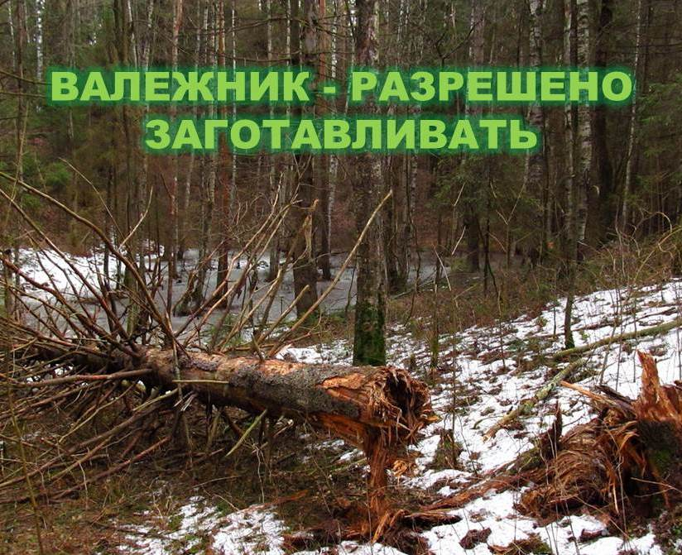
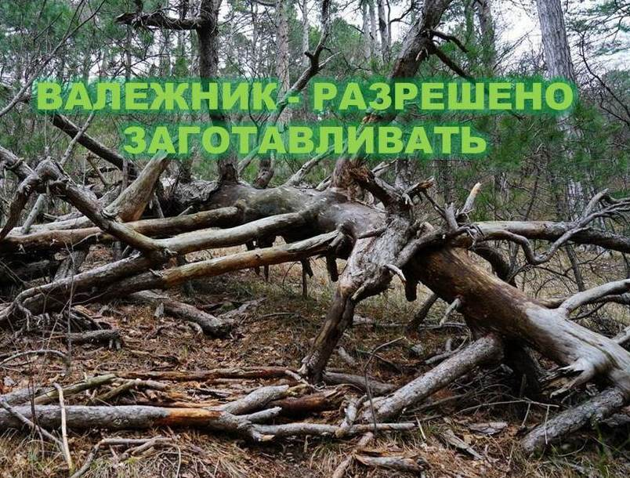
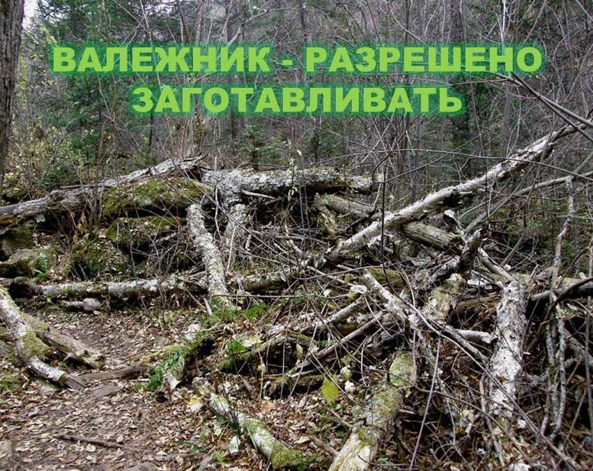
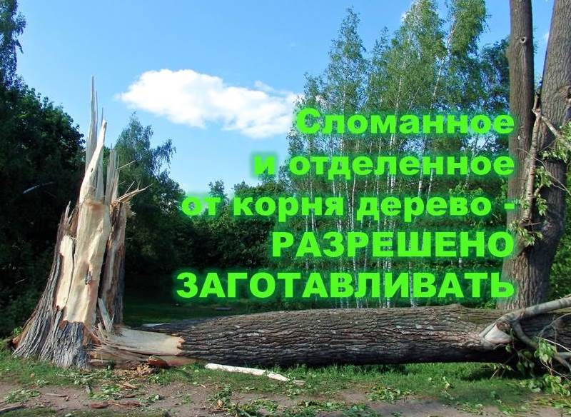
Порубочные остатки в местах проведения лесосечных работ не считаются валежником и брать их нельзя. Вывернутое с корнем (ветровал) или стоящее визуально сухим (сухостой) дерево или его часть – валежником не являются. Их нельзя заготавливать, рубить и пилить. Смотрим пример:
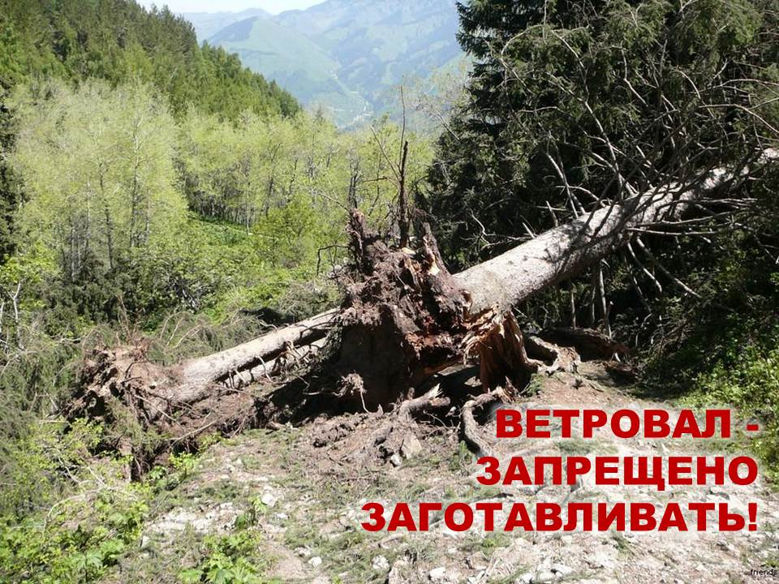
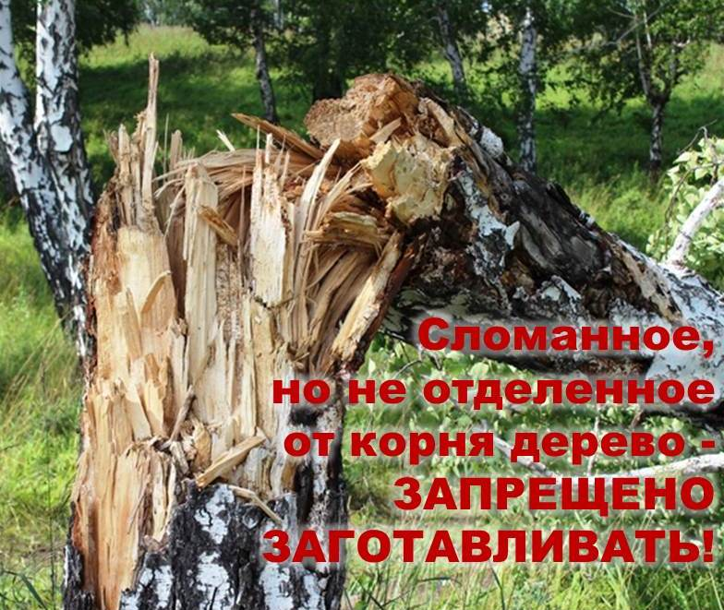
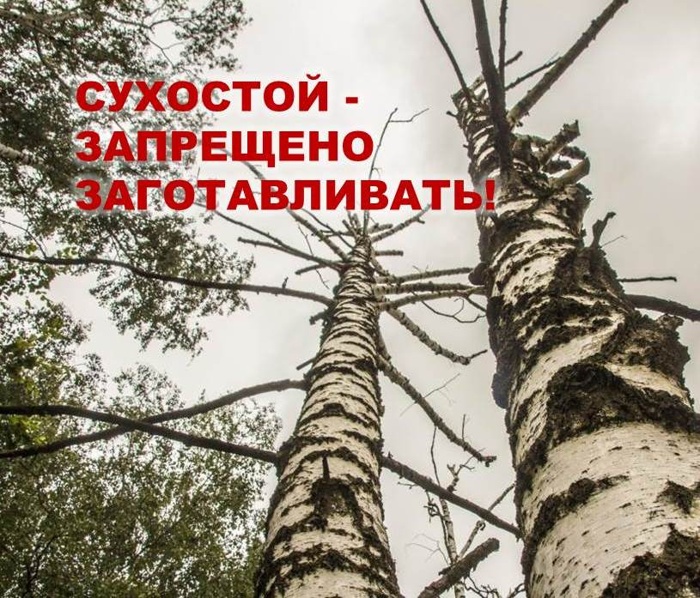
Рубка сухостойных и ветровальных деревьев без разрешительных документов, квалифицируется как хищение/уничтожение или повреждение государственного имущества. В зависимости от размера причиненного ущерба, наступает административная или уголовная ответственность.
Применение пилы оправдано, когда гражданин измельчает габаритный валежник, чтобы проще доставить его в подворье. Вариант «пила+сухостой» или «пила+ветровал» - прямое нарушение действующего закона.
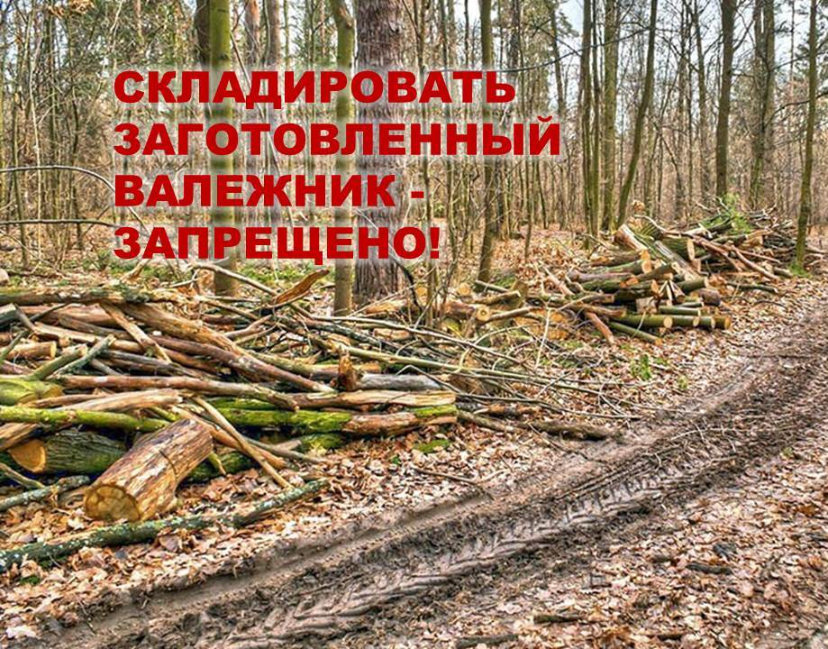Еще пара незатейливых правил – образующиеся от заготовки отходы (к примеру, сучья) следует вывозить одновременно с валежником. Складировать в лесу или в местах, прилегающих к лесу – запрещено. Это нарушение противопожарной безопасности.
Два самых основных критерия оценки законности действий граждан – это сбор именно валежника (а не спил сухостоя) и использование недревесного ресурса исключительно в личных целях. От действий валежникозаготовителей в лесу должна оставаться здоровая санитарная и противопожарная обстановка.
Заготавливать валежник граждане имеют право во всех лесах края. Заготовка валежника на особо охраняемых природных территорях (в заповедниках, природных парках, заказниках) - осуществляется с учтом требований законодательства об особо охраняемых природных территориях.
Если сомнения остались – повод обратиться в местное лесничество. Лесничий со знанием дела расскажет и по необходимости укажет место, где есть валежник, который можно забрать себе. Адреса теротделов управления лесами и контакты размещены здесь.
Пресс-служба Минприроды АК
ССЫЛКА НА ИСТОЧНИК ОБЯЗАТЕЛЬНА: www.minprirody.alregn.ru

